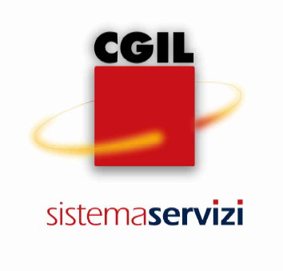  VARESE | UFFICIO IMMIGRAZIONE  Via N.Bixio 37  21100 – VARESE (Va)  tel. 0332.1956200  fax 0332.1956299  email:migrantivarese@cgil.lombardia.it  per appuntamenti: 0332.1956200

Documentazione necessaria per preparare la domanda di
AGGIORNAMENTO DEL
PERMESSO DI SOGGIORNO
E PERMESSO DI SOGGIORNO PER SOGGIORNANTI DI LUNGO PERIODO CE (PSE SLP CE)

PER MODIFICA DATI O SCADENZA PSE SLP CE

Fotocopia di:

- Titolo di soggiorno
- Passaporto (solo le pagine con i dati anagrafici e l’eventuale visto d’ingresso) o di altro documento equipollente
- Codice Fiscale
- Marca da bollo da € 16,00

PER DUPLICATO (PER SMARRIMENTO, DANNEGGIAMENTO O FURTO)

Fotocopia di:

- Titolo di soggiorno
- Passaporto (solo le pagine con i dati anagrafici e l’eventuale visto d’ingresso) o di altro documento equipollente
- Denuncia ai Carabinieri o alla Polizia di smarrimento, danneggiamento o furto
- Codice Fiscale
- Marca da bollo da € 16,00

Aggiornamento del 07/01/2021

